TELŠIŲ APYLINKĖS TEISMO VEIKLOS APŽVALGA

2022


TURINYS

įžanginis žodis.................................................................................................................................3 BYLŲ NAGRINĖJIMO STATISTINĖ ANALIZĖ .........................................................................................4 civilinės BYLOS………………………………..........................................................……………………….…….......6
BAUDŽIAMOSIOS BYLOS……………….................................................………...…….……………….………....….8
ADMINISTRACINIŲ NUSIŽENGIMŲ BYLOS........................................................................................10
TEISMINė MEDIACIJA...........................................................................……………………………….…....….12
TEISĖJŲ KORPUSAS........................................................……………......................................................14 TEISMO PERSONALO POKYČIAI………………………………………...............................................………........16
TEISMO FINANSAVIMAS ..................................................................………………….......………….…...….18
Strateginio plano įgyvendinimas............................................................................................19 Teismo PSICHOLOGAS..................................................……………………………………..………………....……20
IŠORINĖ IR VIDINĖ KOMUNIKACIJA...................................................................................................21

ĮŽANGINIS ŽODIS
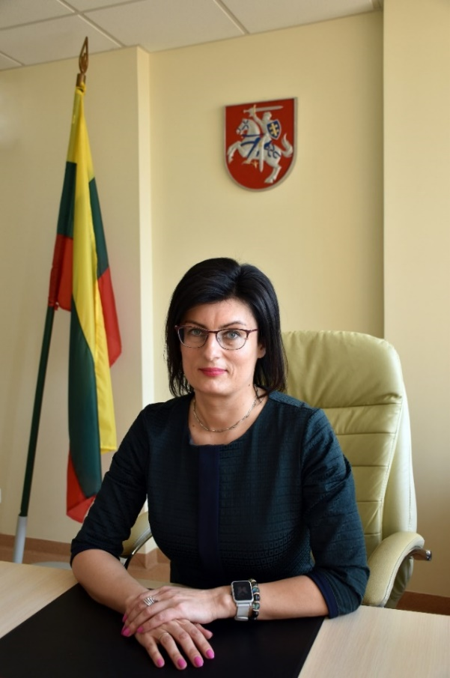
Pagrindinė teismo užduotis – vykdyti teisingumą, priimant sprendimus nagrinėjamose bylose, todėl teismų praktikos nuoseklumas, sprendimų aiškumas, pagrįstumas, motyvų kokybė yra mūsų darbo veidrodis. Apžvelgdama 2022 metus noriu pasidžiaugti, jog priimtų procesinių sprendimų stabilumas išliko arti maksimalaus. Šių rezultatų galėjome pasiekti tik visų mūsų bendru darbu: dideliu bylų nagrinėjimo tempu, aukšta teismo personalo kultūra ir atsidavimu darbui.
Siekdama supažindinti Jus su Teismo darbine veikla ir pasiektais rezultatais bei įgyvendinti teismų veiklos viešumo bei prieinamumo visuomenei principus, teikiu 2022 m. Telšių apylinkės teismo darbo veiklos apžvalgą. Tikiu, jog atvira komunikacija sukuria didesnį žmonių pasitikėjimą mūsų Institucija, kartu, tai puiki galimybė parodyti kaip įtemptai ir atsakingai dirbome, vykdydami teisingumą.
Šioje apžvalgoje rasite bylų nagrinėjimo statistinius duomenis, informaciją apie teismo personalą ir jo pokyčius, įvykusius 2022 metais, informaciją apie psichologo veiklą, teismo finansavimą ir strateginio plano įgyvendinimą bei išorinę ir vidinę komunikaciją.
Noriu padėkoti kiekvienam Teismo darbuotojui už dideles pastangas, siekiant efektyvių darbo rezultatų. Dėkoju už Jūsų profesionalumą, pareigingumą, išmintį, patirtį, geranoriškumą, pasiaukojimą, Jūsų indėlį į mūsų Teismo ir visos Lietuvos teismų sistemos veiklos rezultatus ir kviečiu ateinančiais metais prisidėti prie atviresnės ir pozityvesnės darbo kultūros kūrimo, atviresnio ir nuoširdesnio bendravimo tiek vieniems su kitais, tiek su į Teismą atvykstančiais interesantais.
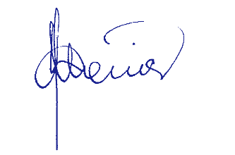
Teismo pirmininkė Daiva Maneikienė

BYLŲ NAGRINĖJIMO STATISTINĖ ANALIZĖ

Telšių apylinkės teismas yra pirmoji instancija, kuri nagrinėja baudžiamąsias, civilines, administracinių nusižengimų bylas bei su sprendimų ir nuosprendžių vykdymu susijusias bylas. Teismo teisėjai taip pat atlieka ikiteisminio tyrimo teisėjo bei kitas apylinkės teismo kompetencijai įstatymų priskirtas funkcijas.
Teisėjų darbo krūviai teismuose skaičiuojami vadovaujantis statistinių rodiklių skaičiavimo metodika. Skaičiuojant teismų darbo krūvį įvertinamas ne tik išnagrinėtų bylų ir atliktų procesinių veiksmų skaičius, bet ir bylų bei procesinių veiksmų sudėtingumas. Baudžiamųjų bylų sudėtingumas priklauso nuo bylos kategorijos, pateiktų kaltinimų skaičiaus, kaltinamųjų skaičiaus, bylos tomų skaičiaus ir pan. Civilinių bylų sudėtingumas priklauso nuo bylos kategorijos, pateiktų savarankiškų reikalavimų skaičiaus, dalyvaujančių byloje asmenų skaičiaus, bylos tomų skaičiaus, byloje tiesiogiai taikomų ES normų ir pan.
2022 metais Telšių apylinkės teisme gautos 7208 bylos, iš jų:
- 6616 civilinių bylų;
- 506 baudžiamosios bylos;
- 86 administracinių nusižengimų bylos.

BYLŲ NAGRINĖJIMO STATISTINĖ ANALIZĖ

Telšių apylinkės teismo teisėjų bendras darbo krūvis, nagrinėjant bylas bei kitus dokumentus, 2022 metais siekė 36,85 procento. Telšių rūmuose teisėjų darbo krūvis buvo 37,30 procento, Mažeikių rūmuose – 35,30 procento, Akmenės rūmuose – 42,42 procentai.
Bendras Lietuvos teisėjų darbo krūvis 2022 m. buvo 33,75 procento.
Lietuvos Respublikos Prezidento 2022 m. birželio 1 d. dekretu nuo 2022 m. birželio 1 d. pakeistas teisėjų skaičius, Telšių apylinkės teismo Mažeikių rūmuose vietoj 8 teisėjų nustatytas 9 teisėjų skaičius, o Akmenės rūmuose vietoj 4 teisėjų - 3 teisėjų skaičius. Atsižvelgiant į tai, atsirado galimybė nustatyti teisėjų specializacijas Telšių apylinkės teismo Mažeikių rūmuose.
Teisėjų specializacijos nustatymo tikslas – atitinkamos kategorijos bylų nagrinėjimo kokybės gerinimas, organizacinių prielaidų tinkamam procesui sudarymas, efektyvus teismo darbo organizavimas.
Todėl nuo 2022 m. rugsėjo 8 d. Telšių apylinkės teismo pirmininko įsakymu nustatytos Telšių apylinkės teismo Mažeikių rūmų teisėjų specializacijos - dvi teisėjos specializuosis nagrinėdamos baudžiamąsias bylas ir administracinių nusižengimų bylas, keturios teisėjos specializuosis nagrinėdamos civilines bylas ir viena teisėja nagrinės civilines bylas, baudžiamąsias bylas ir administracinių nusižengimų bylas.

CIVILINĖS BYLOS

2022 metais Telšių apylinkės teisme gauta 6616 civilinių bylų, išnagrinėtos 6546 civilinės bylos.

CIVILINĖS BYLOS

6370 civilinių bylų buvo išnagrinėta greičiau kaip per 6 mėnesius. 148 civilinių bylų nagrinėjimas truko nuo 6 iki 12 mėnesių, 40 civilinių bylų buvo nagrinėjama ilgiau nei metus. Vidutinė bylos nagrinėjimo trukmė siekė 1,02 mėnesio. Neišnagrinėtų bylų likutis metų pabaigoje – 592.

BAUDŽIAMOSIOS BYLOS

Palyginus su 2021 m. gautų baudžiamųjų bylų skaičius 2022 m. sumažėjo 10 proc., ir buvo 34 proc. mažesnis, nei 2020 m.

Išnagrinėtų baudžiamųjų bylų skaičius, palyginus su 2021 m., sumažėjo 6 proc., ir buvo 23 proc. mažesnis, nei 2020 m.

BAUDŽIAMOSIOS BYLOS

ADMINISTRACINIŲ NUSIŽENGIMŲ BYLOS

Viso per 2022 metus išnagrinėtos 92 administracinių nusižengimų bylos ir 41 prašymAS ATP bylų vykdymo procese. 90 bylŲ išnagrinėtos greičiau kaip per 6 mėnesius. 2 bylŲ nagrinėjimas truko nuo 6 iki 12 mėnesių.

ADMINISTRACINIŲ NUSIŽENGIMŲ BYLOS

Daugiausiai – 90 – administracinių nusižengimų bylų buvo išnagrinėta dėl padarytų nusižengimų, susijusių su transportu ir kelių ūkiu (ANK 370-463 straipsniai), 9 administracinių nusižengimų bylos buvo išnagrinėtos susijusios su nuosavybe, turtinėmis teisėmis ir turtiniais interesais (ANK 108-125 straipsniai). administracinio nusižengimo bylos Susijusios su žmonių gyvybės ir sveikatos apsauga (ANK 45-71 straipsniai) buvo išnagrinėtOS 5.

TEISMINĖ MEDIACIJA

Teisminė mediacija – tai civilinių ar administracinių ginčų sprendimo procedūra, kurios metu vienas ar keli mediatoriai padeda ginčo šalims taikiai spręsti šį ginčą teisme nagrinėjamoje byloje. Teisminės mediacijos paskirtis – užtikrinti konstruktyvų ginčo šalių dialogą ir derybų pažangą, siekiant kuo greičiau mažiausiomis sąnaudomis išspręsti teismui perduotą ginčą ir išsaugoti santykių tarp ginčo šalių tęstinumą bei informacijos konfidencialumą.
Teismines mediacijas vykdo teisėjai, įrašyti į Teismo mediatorių sąrašą, arba Valstybės garantuojamos teisinės pagalbos tarnybos paskirti mediatoriai, kurie yra parenkami iš Lietuvos Respublikos mediatorių sąrašo. 2022 m. Telšių apylinkės teisme teismo mediatoriaus statusą buvo įgiję ir į teismo mediatorių sąrašą įrašyti šeši teisėjai – Daiva Maneikienė, Kristina Vorienė, Andželika Butkuvienė, Edita Gailienė, Silva Plungienė ir Tomas Pukšmys. Palyginus su 2021 m. šis teismo mediatorių skaičius teisme padidėjo.

TEISMINĖ MEDIACIJA

2022 m. teisminė mediacija vyko 27 civilinėse bylose. Iš šių bylų 18 buvo susijusios su šeimos teisiniais santykiais – dėl santuokos nutraukimo, nepilnamečių vaikų gyvenamosios vietos, bendravimo tvarkos nustatymo, išlaikymo priteisimo ir kt. Sėkmingai mediacija užbaigta 18 atvejų, tai yra beveik 70 procentų mediacijų, iš kurių 9 sėkmingos mediacijos šeimos bylose, 9 sėkmingos mediacijos ne šeimos bylose. Sėkmingų mediacijų atveju, santuokos nutraukimo bylose buvo pereinama iš ginčo teisenos į ypatingąją teiseną ir santuoka būdavo nutraukiama sutuoktinių bendru sutikimu. Bylose dėl išlaikymo priteisimo, vaikų gyvenamosios vietos, bendravimo tvarkos nustatymo šalims pavykdavo sudaryti taikos sutartis. Kaip matyti, teisminės mediacijos procesas Telšių apylinkės teisme 2022 metais buvo efektyvus, nes didesnė dalis bylų – baigdavosi sėkmingai.

Lyginant 2022 metais vykdytų teisminių mediacijų skaičių su 2021 metų skaičiumi, pastebimas ryškus teisminių mediacijų skaičiaus augimas, nes 2021 m. buvo vykdyta 18 teisminių mediacijų, o 2022 metais – net 27. Šis skaičius neabejotinai yra susijęs su bylos šalių noru išspręsti ginčą taikiai bei sumažinti bylinėjimosi išlaidas.

TEISĖjų korpusas
Telšių apylinkės teisme nustatytas 18 teisėjų skaičius: Akmenės rūmuose – 4, Telšių rūmuose – 6, Mažeikių rūmuose – 8.
Lietuvos Respublikos Prezidento 2022 m. birželio 1 d. dekretu pakeistas teisėjų skaičius, Telšių apylinkės teismo Mažeikių rūmuose vietoj 8 teisėjų nustatytas 9 teisėjų skaičius, o Akmenės rūmuose vietoj 4 teisėjų - 3 teisėjų skaičius.

LinA Klimaitė Lietuvos Respublikos Prezidento 2022 m. gegužės 13 d. dekretu Nr. 1K- 967 paskirta Telšių apylinkės teismo Mažeikių rūmų teisėja. Nuo 2022 m. birželio 17 d. Šiaulių apylinkės teismo Joniškio rūmų teisėja Sigita Rozgaitė perkelta į Telšių apylinkės teismo Mažeikių rūmus.
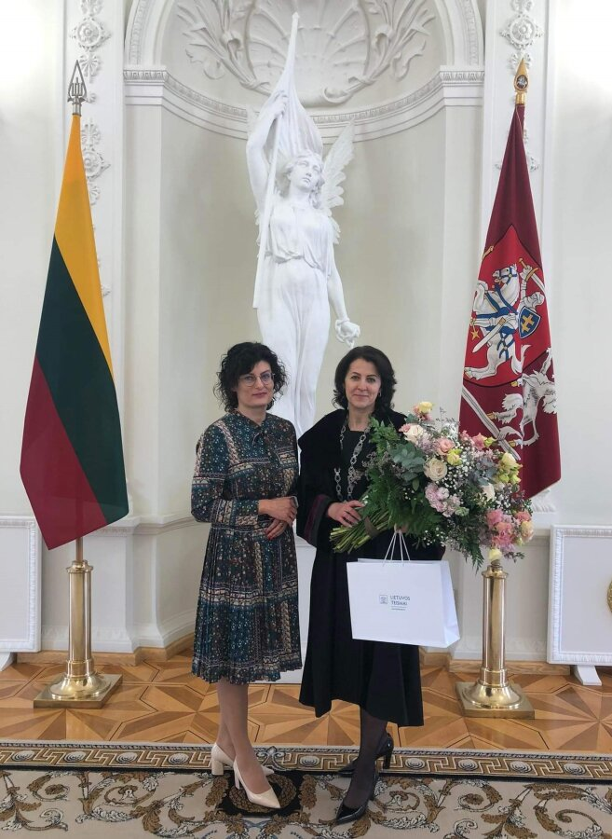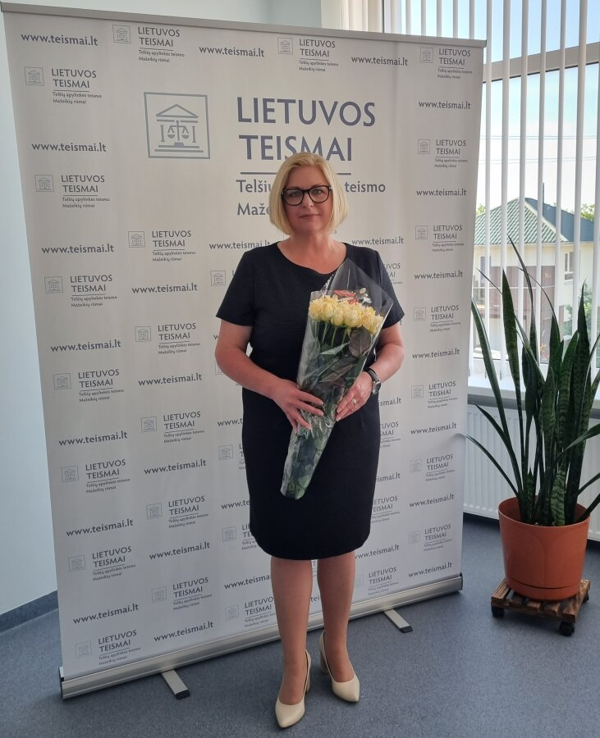
Teisėja Lina Klimaitė Teisėja Sigita Rozgaitė

TEISĖjų korpusas

2022 m. spalio 5 d.Telšių apylinkės teismo kolektyvas ir svečiai iškilmingai atsisveikino su kadenciją baigusia Mažeikių rūmų teisėja Silva Plungiene. Daugiau nei septyniolika metų teisėja sprendė tiesos ir teisingumo paieškos klausimus bei šią dieną paskelbė savo paskutinį teismo nuosprendį.

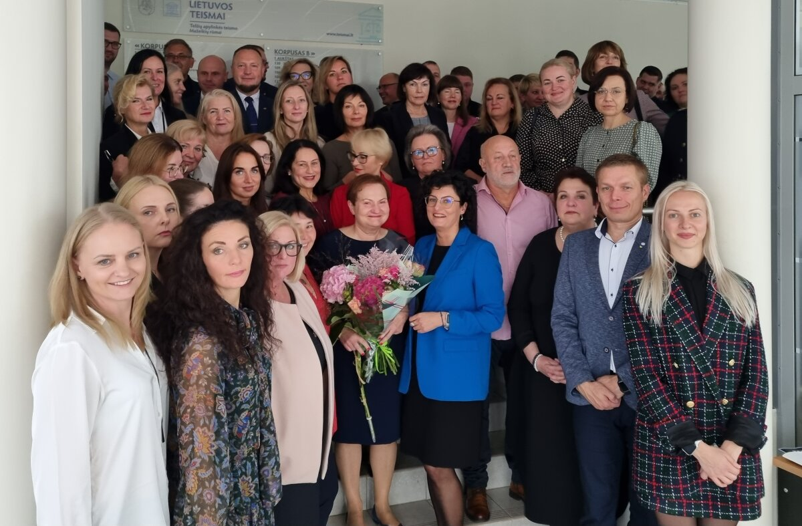

TEISMO PERSONALO POKYČIAI

Telšių apylinkės teismo personalą sudaro:
- Teisėjai, atliekantys teisingumo vykdymo funkciją (įskaitant teismo pirmininką ir teismo pirmininko pavaduotoją);
- Valstybės tarnautojai (teisėjų padėjėjai, teismo posėdžių sekretoriai ir kt.);
- Darbuotojai, dirbantys pagal darbo sutartis.

Telšių apylinkės teismą sudaro 3 rūmai – Mažeikių rūmai, Telšių rūmai ir Akmenės rūmai.

2022 m. Telšių apylinkės teisme patvirtinti 95,5 darbuotojų etatai. 2022 m. pradžioje teismo komandą sudarė 89 darbuotojai: 15 teisėjų, 47 karjeros valstybės tarnautojai, 27 darbuotojai, dirbantys pagal darbo sutartis, o metų pabaigoje – 89 darbuotojai, iš jų: 16 teisėjų, 44 karjeros valstybės tarnautojai ir 29 darbuotojai, dirbantys pagal darbo sutartis.
Telšių apylinkės teisme yra 18 teisėjų etatai. Metų pradžioje 15 teisėjų etatų buvo užimti, metų pabaigoje – 2 etatai buvo laisvi.
2022 m. Telšių apylinkės teisme vyko darbuotojų kaita. Per metus Teismo kolektyvą paliko 14 darbuotojų: 1 teisėjas, 9 valstybės tarnautojai ir 4 darbuotojai, dirbantys pagal darbo sutartis.
2022 m. prie Teismo kolektyvo prisijungė 14 naujų Teismo darbuotojų: 2 teisėjai, 6 karjeros valstybės tarnautojai ir 6 darbuotojai, dirbantys pagal darbo sutartį.

Mažeikių rūmuose dirbo 24 valstybės tarnautojai ir 13 darbuotojų, dirbančių pagal darbo sutartis.

Telšių rūmuose dirbo 15 valstybės tarnautojų ir 9 darbuotojų, dirbančių pagal darbo sutartis.

Akmenės rūmuose dirbo 5 valstybės tarnautojų ir 7 darbuotojai, dirbantys pagal darbo sutartis.

TEISMO PERSONALO POKYČIAI

Atrenkant valstybės tarnautojus, 2022 m. iš viso buvo paskelbti 32 konkursai į valstybės tarnautojų atranką: 28 konkursai į karjeros valstybės tarnautojo pareigas ir 4 konkursai į pakaitinių valstybės tarnautojų pareigas. 10 kartų pavyko sėkmingai atrinkti valstybės tarnautojus; 2 konkursai neįvyko, nes nebuvo pretendentų, atitinkančių bendruosius ir specialiuosius reikalavimus; 3 konkursai neįvyko, nes įstaigos padalinio vadovo pareigoms eiti tik vienas pretendentas pateikė nustatytus dokumentus konkursui; 4 konkursai neįvyko, nes pretendentai surinko mažiau nei 6 balus ir neperėjo atrankos; 11 konkursų neįvyko, nes nebuvo pretendentų. 2022 m. vyko 7 atrankos darbuotojų, dirbančių pagal darbo sutartis, pareigoms užimti.

TEISMO FINANSAVIMAS

2022 metais Teismas vykdė programą „Teisingumo vykdymas“, finansuojamą iš valstybės biudžeto ir pajamų įmokų lėšų. Pajamų įmokų lėšos sudarė 0,007 % nuo visų gautų asignavimų. Asignavimai Teismo išlaidoms 2021 metams sudarė 1.901.000 eurų. Didžioji biudžeto dalis panaudota darbuotojų darbo užmokesčiui, ryšių ir komunalinių paslaugų įsigijimo išlaidoms.
GGGHGGGG

STRATEGINIO PLANO ĮGYVENDINIMAS

Teismo strateginis tikslas – vykdyti teisingumą ir užtikrinti konstitucinių vertybių gynimą kaip pirmosios instancijos teismui.
Šiam strateginiam tikslui įgyvendinti Teismas vykdo vieną programą „Teisingumo vykdymas“, kuri yra finansuojama iš dviejų finansavimo šaltinių - valstybės biudžeto lėšų ir asignavimų valdytojo pajamų įmokų už kopijavimo paslaugas. Programa apima visas Teismo veiklos sritis.
1 lentelė. Strateginį tikslą įgyvendinančios programos ir atitinkamų metų Lietuvos Respublikos valstybės biudžeto ir savivaldybių biudžetų finansinių rodiklių patvirtinimo įstatyme patvirtintų asignavimų panaudojimas.
Programos kodas | Programos pavadinimas | Asignavimų panaudojimas (tūkst. Eur)
Programos kodas | Programos pavadinimas | Patvirtintas  asignavimų planas | Patikslintas  asignavimų planas* | Faktiškai panaudota  asignavimų | Panaudota asignavimų nuo asignavimų, nurodytų patikslintame plane, dalis (proc.)**
1 | 2 | 3 | 4 | 5 | 6
01.002 | Teisingumo vykdymas Telšių apylinkės teismas | 1901,0 | 1901,0 | 1898,2 | 99,9
Iš jų ES ir kita tarptautinė finansinė parama
 | –
* Jeigu patikslintame plane asignavimai didėja ar mažėja daugiau nei 5 proc. lyginant su asignavimais, nurodytais patvirtintame plane, to priežastys trumpai paaiškinamos po lentele. Paaiškinimai pateikiami dėl patikslintų asignavimų programos lygiu.
** Jeigu asignavimų panaudojimo procento nuokrypiai viršija 10 proc., jie ir jų priežastys trumpai paaiškinami po lentele.

TEISMO PSICHOLOGAS

Pagrindinės teismo psichologo veiklos – nepilnamečių apklausos ikiteisminiuose tyrimuose ir baudžiamajame procese bei nepilnamečių nuomonių išklausymas civiliniame procese. 2022 m. Telšių apylinkės teisme teismo psichologas padėjo 126 vaikams, kurių amžius nuo ketverių iki aštuoniolikos metų (buvo vaikų, kurie apklausti/ išklausytos jų nuomonės daugiau nei vieną kartą).
Ikiteisminiame procese dalyvauta 100 apklausų. Apklausos buvo atliekamos Mažeikių ir Telšių rūmuose esančiuose nepilnamečių apklausos kambariuose. Baudžiamosiose bylose dalyvauta 7 apklausose. Prieš apklausas su kiekvienu nepilnamečiu yra pravedamas įžanginis pokalbis, kurio metu supažindinama su apklausos procedūra, atsakoma į vaikui rūpimus klausimus, jei reikia, padedama nusiraminti.
Civiliniame procese vaikų nuomonės yra išklausomos visuose trijuose Telšių apylinkės teismo rūmuose. Iš viso buvo išklausyta 22 vaikų nuomonės, iš jų 14 - tiesiogiai teismo posėdyje, o 8 – individualiai, vėliau pateikiant išvadas raštu.

Teismo psichologas pagal poreikį organizuoja teisėjų ir teismo darbuotojų psichologinį švietimą. 2022 metų pavasarį įvyko paskaita – diskusija teisėjams ,,Bendradarbiavimas su teismo psichologu nagrinėjant civilines bylas“ bei mokymai teismo posėdžių sekretorėms ,,Efektyvus komandinis darbas ir bendravimas“.

IŠORINĖ IR VIDINĖ KOMUNIKACIJA

Siekiant užtikrinti Telšių apylinkės teismo darbo atvirumą ir skaidrumą visuomenei, Teismo interneto svetainėje https://telsiu.teismai.lt/ skelbiama ir nuolat atnaujinama informacija apie viešąjį interesą turinčias bylas, apie teismo veiklą bei renginius, taip pat viešinamos teismo veiklos apžvalgos, finansinės ataskaitos, informacija apie teisminę mediaciją bei kita lankytojams ir visuomenei naudinga informacija.
Sausio 13-osios rytą, kaip ir kasmet, Telšių apylinkės teismas prisijungė prie pilietinės iniciatyvos „Atmintis gyva, nes liudija" ir 8 val. dešimčiai minučių languose uždegė vienybės ir atminimo žvakutes, pagerbiant žuvusiuosius už Lietuvos laisvę.

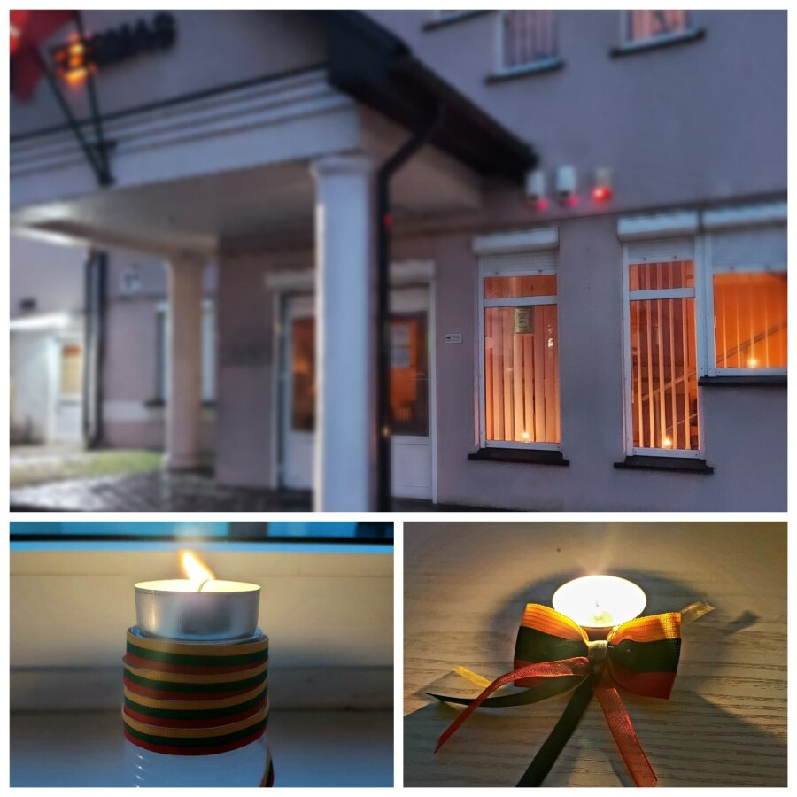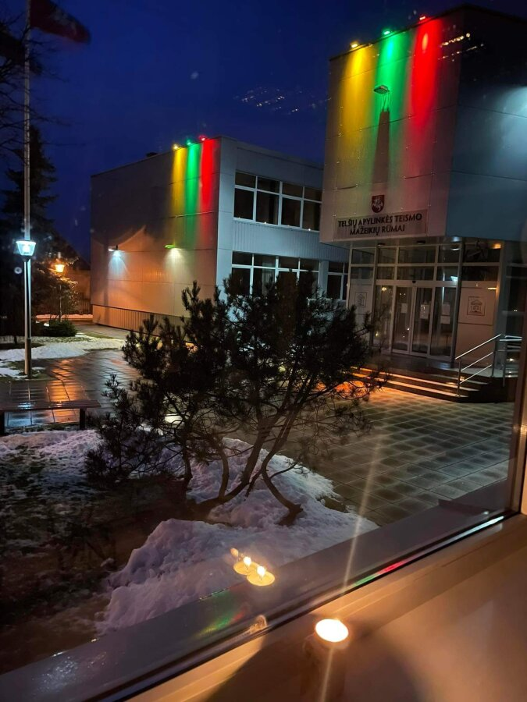
Telšių apylinkės teismo Akmenės rūmai Telšių apylinkės teismo Mažeikių rūmai

IŠORINĖ IR VIDINĖ KOMUNIKACIJA
Telšių apylinkės teisme 2022 m. vasario 3 d. lankėsi teisingumo ministrė Evelina Dobrovolska, viceministrė Jurga Greičienė, seimo narė Laima Nagienė ir jos patarėja Nijolė Grigonytė.
Vizitas prasidėjo Telšių apylinkės teismo Akmenės rūmuose, kur svečius pasitiko teismo pirmininkė Daiva Maneikienė ir teismo kancleris Mindaugas Jaremčiukas. Pasveikinti Akmenės rajone pirmą kartą apsilankiusios teisingumo ministrės Evelinos Dobrovolskos atvyko ir Akmenės rajono savivaldybės meras Vitalijus Mitrofanovas su vicemeru Tomu Martinaičiu ir patarėja Inga Vismantiene. Po trumpos diskusijos ir ekskursijos po teismo rūmus, svečiai buvo pakviesti į Telšių apylinkės teismo Mažeikių rūmus.
Į pasitarimą Mažeikių rūmuose atvyko Mažeikių rajono savivaldybės meras Vidmantas Macevičius ir Šiaulių apygardos teismo pirmininkas Gražvydas Poškus su teismo kancleriu Mariumi Žlabiu.
Teisingumo ministrės Evelinos Dobrovolskos vizitas užsibaigė Telšiuose. Į susitikimą su teisingumo ministre atvyko ir Telšių rajono savivaldybės meras Kęstutis Gusarovas.

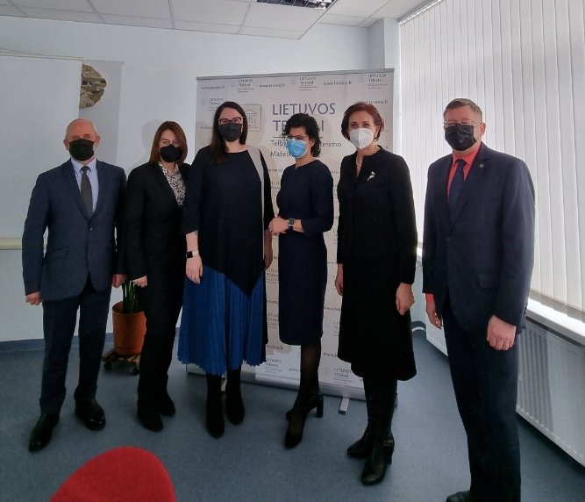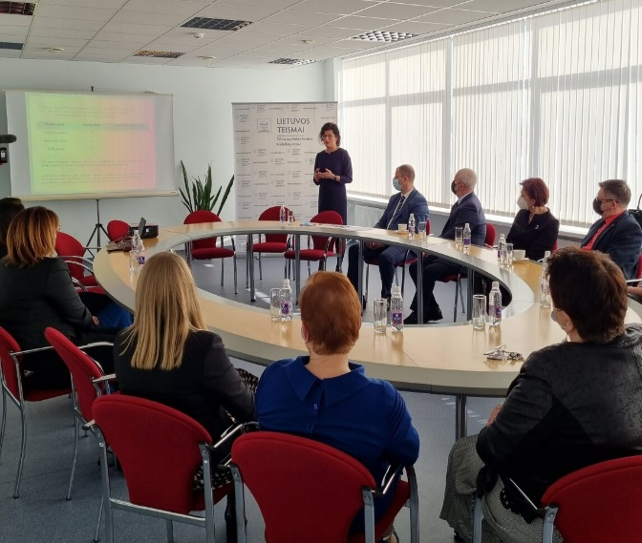

Teisingumo ministrės Evelinos Dobrovolskos vizitas Telšių apylinkės teisme

IŠORINĖ IR VIDINĖ KOMUNIKACIJA

Balandžio mėnesį apsilankius Telšių apylinkės teismo Mažeikių rūmuose buvo galimybė pasigrožėti Valentino Greičiūno užfiksuotomis akimirkomis Afrikos safariuose. Nusipelnęs inžinierius, Klaipėdos miesto Garbės pilietis Valentinas Greičiūnas sako: "Kai baigiau aktyviai žaisti krepšinį, sporto draugai padovanojo šautuvą su užrašu "Nuo taiklių metimų prie taiklių šūvių!" Dabar šis šautuvas užrakintas spintoje, nes prieš keletą metų pasirinkau kur kas įdomesnius ir prasmingesnius šūvius - šūvius foto kamera įspūdinguose Afrikos safariuose. Per 230 valandų, praleistų neįtikėtinuose Pietų Afrikos, Botsvanos, Namibijos safariuose, pavyko labai daug pamatyti ir patirti. Šiomis nuostabiomis akimirkomis dalinuosi ir su Jumis, mieli bičiuliai."

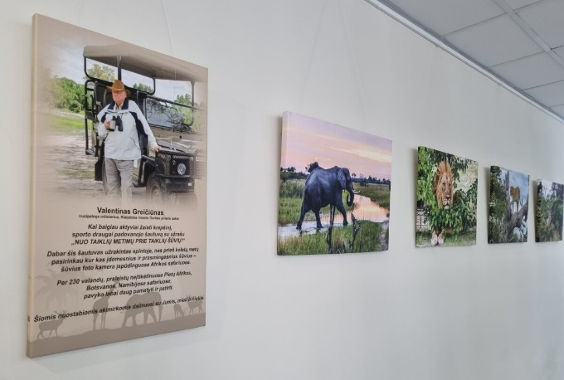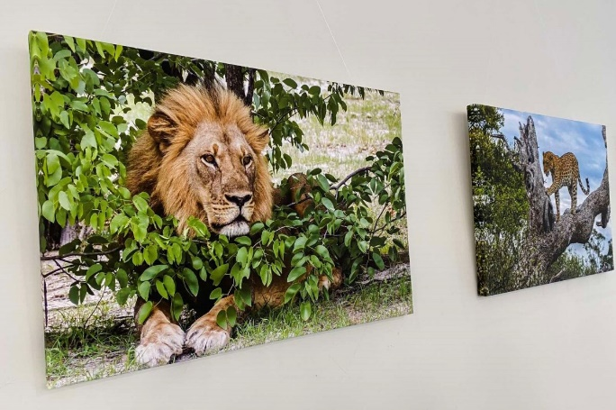

Valentino Greičiūno fotografijų paroda Mažeikių rūmuose

Balandžio 23 d. vyko masiškiausia iš visų iki šiol vykusių miškų sodinimo talka – Nacionalinis miškasodis, kuriame dalyvavo Telšių apylinkės teismo Mažeikių rūmų ir Telšių rūmų darbuotojai. Į Mažeikių rajono 4 ha ploto mišką, esantį Vytauto gatvėje, prie buvusio medelyno, susirinko apie 100 dalyvių iš įvairių įstaigų, organizacijų, taip pat ir pavieniai gyventojai, kurie pasodino apie 20 tūkstančių pušų sodinukų. Telšių rajono miške taip pat dalyvavo didelis būrys sodintojų, kur buvo sodinami ąžuoliukai. Talkininkai pasodino 1600 ąžuolo sodmenų Ubiškės girininkijoje.
Telšių apylinkės teismo darbuotojai džiaugėsi turėję galimybę tokią gražią ir saulėtą dieną pabūti miško apsuptyje bei prisidėti prie darbo, įprasminančio žmogaus meilę gamtai. Po talkos visi dalyviai susirinko bendrų pietų, po kurių buvo įteiktos padėkos už prasmingą darbą atkuriant Lietuvos miškus.

IŠORINĖ IR VIDINĖ KOMUNIKACIJA

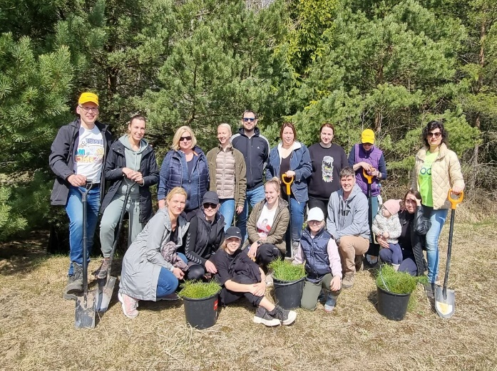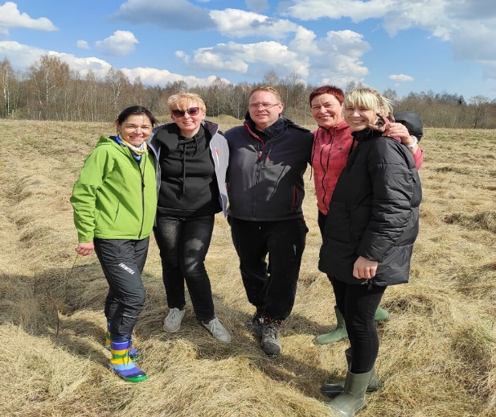
Nacionalinis miškasodis

Telšių apylinkės teismo Mažeikių rūmuose Tarptautinės vaikų gynimo dienos proga teisme lankėsi Mažeikių Pavasario progimnazijos 4 klasių moksleiviai. Vaikams buvo paruoštas ir teismo darbuotojų pristatytas jau tradicija tapęs inscenizuotas teismo posėdis pagal visiems puikiai žinomą pasaką „Raudonkepuraitė“.
Po teismo posėdžio teismo pirmininkė Daiva Maneikienė pakvietė vaikus apžiūrėti Telšių apylinkės teismo Mažeikių rūmų archyvą, areštinę, nepilnamečių apklausos kambarį, moksleiviai taip pat turėjo progą pasimatuoti teisėjo mantiją ir ženklą.
Smagu, kad po apsilankymo Telšių apylinkės teismo Mažeikių rūmuose, vaikai išėjo sužinoję daugiau apie teisėjo ir teismo darbą bei kupini gerų emocijų ir įspūdžių.

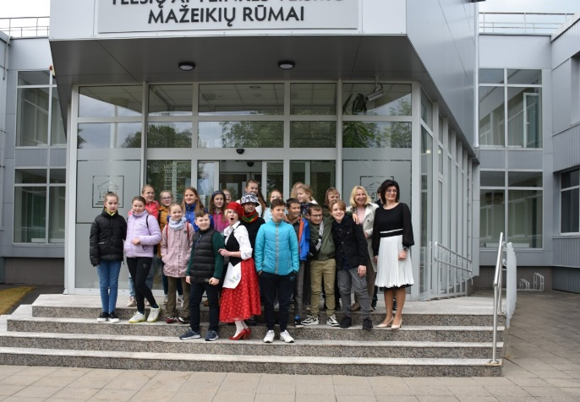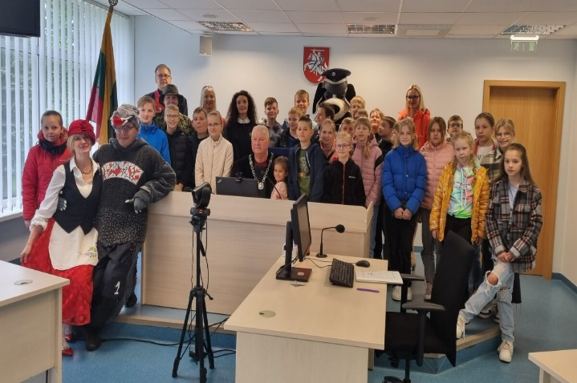
Tarptautinės vaikų gynimo dienos minėjimas

IŠORINĖ IR VIDINĖ KOMUNIKACIJA

Telšių apylinkės teismo Mažeikių rūmų kolektyvas liepos 5-ąją, Karaliaus Mindaugo karūnavimo dienos išvakarėse, sukvietė visus kolektyvo narius bei aplink gyvenančius gyventojus paminėti Valstybės šventę.
Renginio atidarymas prasidėjo nuo Kęstučio Songailos Camino Lituano piligriminio kelio 550 km., 19 dienų trukusio ėjimo, maršrutu Žagarė – Lazdijai, fotografijų pristatymo.
Po parodos pristatymo, susirinkusius į renginį pasveikino Telšių apylinkės teismo pirmininkė Daiva Maneikienė, kuri teigė, kad „tokie renginiai ne tik telkia kolektyvą, bet ir stiprina bendruomeniškumo jausmą, skatina pasididžiavimą savo Valstybe, jos išskirtine istorija bei pastebėjo, kad kinas po atviru dangumi gali išaugti į tradiciją“.
Gausiai susirinkę kolektyvo nariai bei kaimynystėje gyvenantys gyventojai, užpildę Mažeikių rūmų kiemelį, įsitaisę ant kėdučių, pledų, sėdmaišių, žiūrėjo Lietuvių režisieriaus Lauryno Bareišos filmą „Piligrimai“, „Sidabrinės gervės“ 2022 m. išrinktu geriausiu metų filmu.

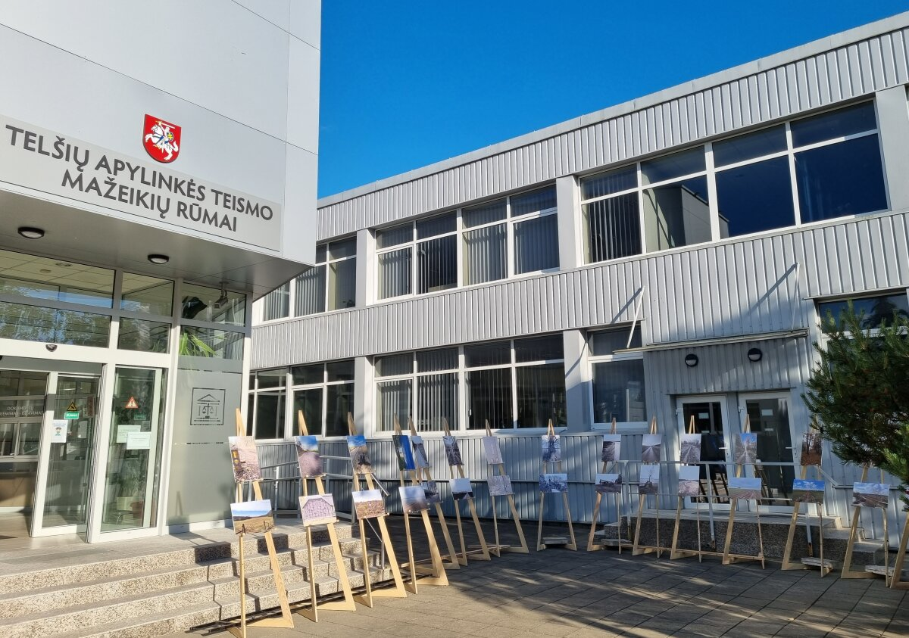
Valstybės (Lietuvos Karaliaus Mindaugo karūnavimo) dienos minėjimas

IŠORINĖ IR VIDINĖ KOMUNIKACIJA

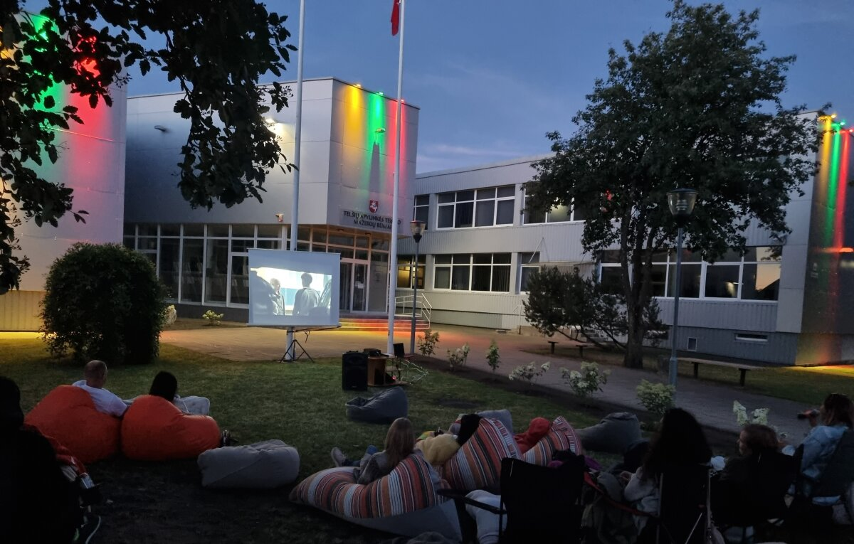
Valstybės (Lietuvos Karaliaus Mindaugo karūnavimo) dienos minėjimas

Telšių apylinkės teismo Telšių rūmuose 2022 m. rugsėjo 29 d. lankėsi Telšių Žemaitės gimnazijos IV klasių moksleiviai bei jų anglų kalbos mokytoja Laima Viktoravičienė.
Atvykusius svečius pasitiko Telšių apylinkės teismo Telšių rūmų teisėja, laikinai einanti teismo pirmininko pavaduotojo pareigas Vitalija Liauzginienė. Gimnazistai pabendravę su teisėja Vitalija Liauzginiene ir apžiūrėję Telšių rūmus, buvo pakviesti stebėti baudžiamosios bylos dėl vagystės teisiamąjį posėdį, kuris moksleiviams paliko didžiausią įspūdį.
Smagu, kad po apsilankymo Telšių apylinkės teismo Telšių rūmuose, svečiai išėjo sužinoję daugiau apie teisėjo ir teismo darbą bei kupini gerų emocijų ir įspūdžių.

IŠORINĖ IR VIDINĖ KOMUNIKACIJA

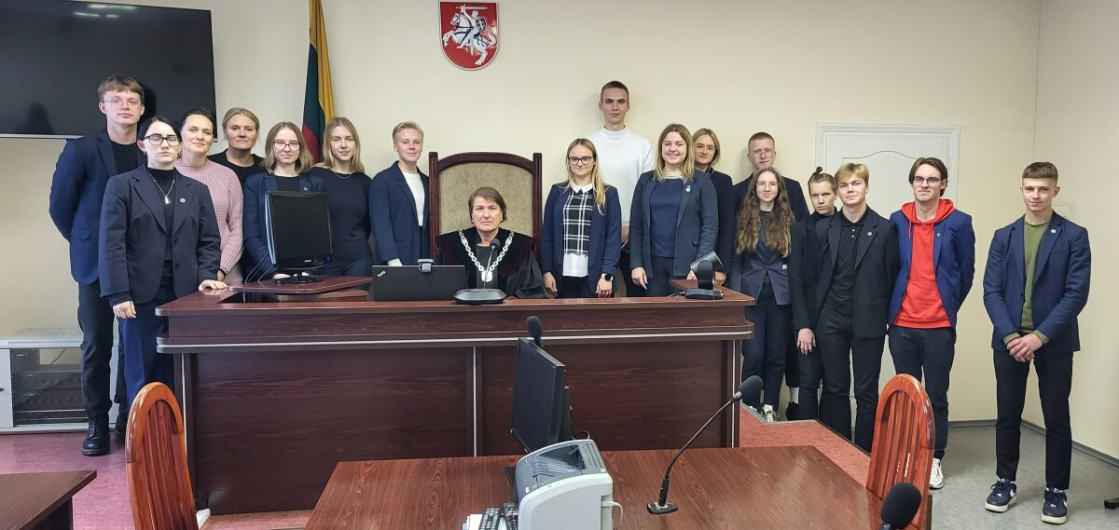
Telšių Žemaitės gimnazijos IV klasių moksleiviai Telšių rūmuose

Mažeikių rūmuose spalio 4 dieną paminėta Pasaulinė gyvūnijos diena. Darbuotojai susipažino ir linksmai pabendravo su kolegų augintiniais, šuniukai taip pat tarpusavyje noriai žaidė ir bendravo. Augintinių apsilankymas teisme suteikė daug gerų ir smagių emocijų visiems darbuotojams.
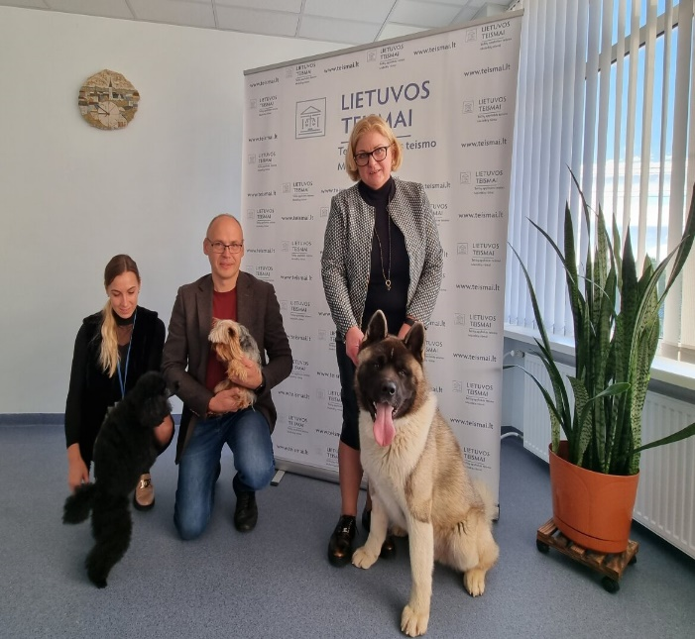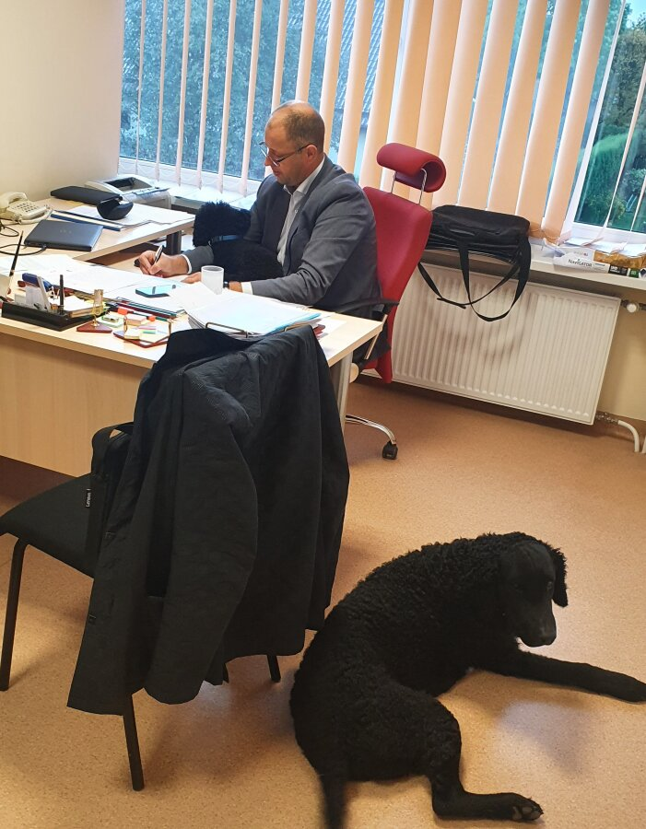
Pasaulinės gyvūnijos dienos minėjimas

IŠORINĖ IR VIDINĖ KOMUNIKACIJA

Mažeikių rūmuose spalio 7 dieną įvyko tarptautinė konferencija „Teismai. Teismų savivalda. Nacionalinė teismų administracija (NTA)“. Prie jau tradiciniu tapusio Šiaulių ir Liepojos Kuržemės apygardų teismų organizuojamo renginio pirmą kartą prisijungė ir Telšių apylinkės teismas. Tad šį kartą Lietuvos ir Latvijos teismų atstovai jau septintąjį savo susitikimą surengė svetingoje Žemaitijoje.
Po konferencijos Mažeikių rūmuose dalyviai persikėlė į Telšius, po trumpos ekskursijos teisme, jų laukė įspūdinga pažintis su Telšių įžymiausiomis vietomis, čia esančia Vyskupo Vincento Borisevičiaus kunigų seminarija, kur ir buvo aptarti oficialiosios programos rezultatai.
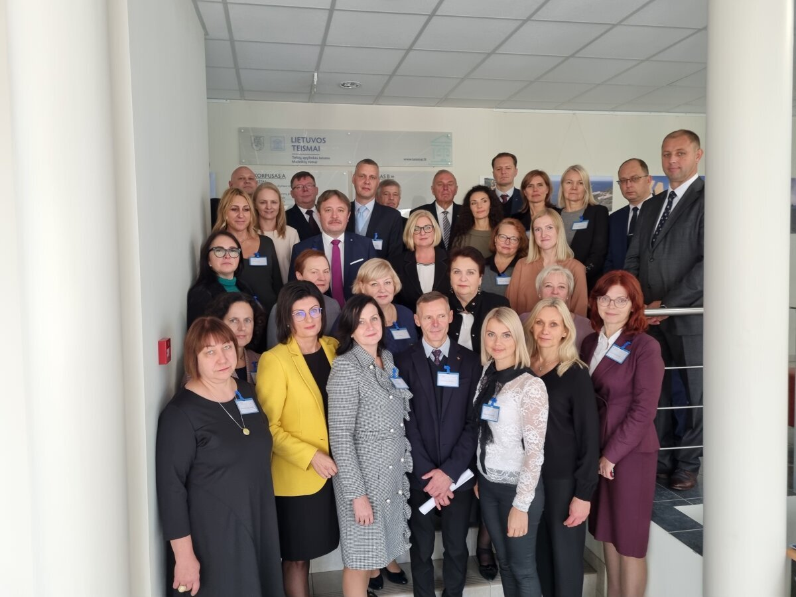
Tarptautinė konferencija „Teismai. Teismų savivalda. Nacionalinė teismų administracija (NTA)“



Biudžetinė įstaiga,
Kęstučio g. 13, LT-87121, Telšiai,
Tel. 8 444 514 86, Faks. 8 444 407 86, el.p. telsiu.apylinkes@teismas.lt
Duomenys kaupiami ir saugomi Juridinių asmenų registre, kodas 191448854

